Московский Авиационный Институт

(Национальный Исследовательский Университет)

Институт № 8 «Компьютерные науки и прикладная математика»

Кафедра 806 «Вычислительная математика и программирование»

**Курсовой проект по курсу**

**«Операционные системы»**

Студент: Слободин Никита Алексеевич

Группа: М8О-203Б-23

Вариант: 19

Преподаватель: Миронов Евгений Сергеевич

Оценка: ___________

Дата: ___________

Подпись: ___________

Москва, 2024

# Постановка задачи

Исследование 2 аллокаторов памяти: необходимо реализовать два алгоритма аллокации памяти и сравнить их по следующим характеристикам:

1. Фактор использования
2. Скорость выделения блоков
3. Скорость освобождения блоков
4. Простота использования аллокатора

Каждый аллокатор памяти должен иметь функции аналогичные стандартным функциям free и malloc (realloc, опционально). Перед работой каждый аллокатор инициализируется свободными страницами памяти, выделенными стандартными средствами ядра. Необходимо самостоятельно разработать стратегию тестирования для определения ключевых характеристик аллокаторов памяти. При тестировании нужно свести к минимуму потери точности из-за накладных расходов при измерении ключевых характеристик, описанных выше. В отчете необходимо отобразить следующее:

1. Подробное описание каждого из исследуемых алгоритмов
2. Процесс тестирования
3. Обоснование подхода тестирования
4. Результаты тестирования
5. Заключение по проведенной работе

**Вариант 19:**  Необходимо сравнить два алгоритма аллокации: списки свободных блоков (наиболее подходящее) и блоки по 2 в степени n

# Описание каждого из исследуемых алгоритмов

**Аллокатор с блоками размеров 2^n**

Аллокатор с блоками размеров 2^n представляет собой алгоритм управления памятью, который делит доступную память на блоки фиксированных размеров, являющихся степенями двойки (например, 16, 32, 64 байт и т.д.). Этот подход обеспечивает простоту и эффективность при выделении и освобождении памяти, поскольку размеры блоков заранее определены и легко сопоставимы с бинарными операциями.

Основные особенности:

• **Фиксированные размеры блоков:** Все блоки имеют размеры, являющиеся степенями двойки, что упрощает управление памятью и снижает сложность алгоритмов.

• **Простота управления:** Быстрое выделение и освобождение памяти благодаря предопределённым размерам блоков.

• **Возможная внутренняя фрагментация:** Из-за фиксированных размеров блоков, запросы на память, которые не являются степенями двойки, приводят к сильной внутренней фрагментации.

• **Эффективное использование памяти:** За счёт предопределённых размеров блоков и упрощённого управления памятью, аллокатор может эффективно переиспользовать блоки.

**Free List Allocator (Best fit)**

Free List Allocator управляет памятью, используя связный список свободных блоков. Блоки могут быть любого размера. Для выделения памяти выбирается самый подходящий по размеру блок, а оставшаяся часть блока добавляется обратно в список.

Основные особенности:

* + Гибкость в размере блоков.
  + Возможность более эффективного использования памяти.
  + Неэффективность при выделении памяти из-за перебора всех вариантов.
  + Потенциально высокая внешняя фрагментация из-за разбиения блоков.

**Процесс тестирования**

Базовый нагрузочный тест 1

1. Выделяем по 32 МБ для каждого аллокатора
2. Генерируем 1 млн блоков случайного размера
3. Пытаемся аллоцировать максимальное кол-во этих блоков с помощью первого и второго аллокатора соответственно
4. Делаем замеры метрик (скорость выделения и освобождения, фактор использования)

Бенчмарк 1

1. Генерируем случайные операции (60% аллокаций, 40% деаллокаций)
2. Выделяем по 32 МБ для каждого аллокатора
3. Проделываем 100 тыс. операций
4. Измеряем фрагментацию и фактор использования
5. Промежуточные результаты записываем (каждые 10 тыс. операций)

Бенчмарк 2

1. Заводим фиксированный размер блока в 256 байт
2. Выделяем 256 МБ для каждого аллокатора
3. Делаем 100 тыс. аллокаций с промежуточной деаллокацией для переиспользования блоков
4. Измеряем общее и среднее время выделения памяти
5. Промежуточные результаты записываем (каждые 10 тыс. операций)

Бенчмарк 3

1. Предварительно выделяем 100 тыс. блоков (по 256 байт)
2. Выделяем по 256 МБ для каждого аллокатора
3. Измеряем общее и среднее время деаллокации
4. Промежуточные результаты записываем (каждые 10 тыс. операций)

Бенчмарк 4

1. Определяем шаги памяти от 16 МБ до 256 МБ
2. Генерируем 1 млн блоков случайного размера (16-8192 байт)
3. Тестируем производительность на каждом объеме памяти аналогично нагрузочному тесту 1
4. Измеряем скорость выделения/освобождения, фактор использования
5. Записываем результаты для каждого объема памяти соответственно

**Пример вывода для базового нагрузочного теста (рандомные блоки размером до 8 кБ)**

Запуск Benchmark для Block Allocator 2^n...

Block Allocator: Allocation failed at iteration 10703

Запуск Benchmark для Free List Allocator...

Free List Allocator: Allocation failed at iteration 15715

Результаты Benchmark:

Block Allocator 2^n:

Количество выделений: 10703

Количество освобождений: 10703

Общее время выделения: 34.2285 ms (Среднее: 2.17808 μs)

Общее время освобождения: 0.35684ms (Среднее: 0.022707 μs)

Фактор использования: 65.2781 %

Free List Allocator:

Количество выделений: 15715

Количество освобождений: 15715

Общее время выделения: 247.55 ms (Среднее: 15.7525 μs)

Общее время освобождения: 0.538845 ms (Среднее: 0.034288 μs)

Фактор использования: 95.8507 %

**Критерии тестирования**

* Время выполнения операций аллокации и деаллокации (позволяет определить производительность базовых операций для конкретной реализации алгоритма аллокатора);
* Фактор использования (как способоность выделить рандомные блоки в условиях ограниченной памяти, а также как процент используемой памяти от общего объема). Является хорошей метрикой, т.к. показывает долю реальной памяти, которая используется на хранение данных, исключая фрагментированные или неиспользуемые блоки.

**Графики (результаты бенчмарков)**

Бенчмарк 3

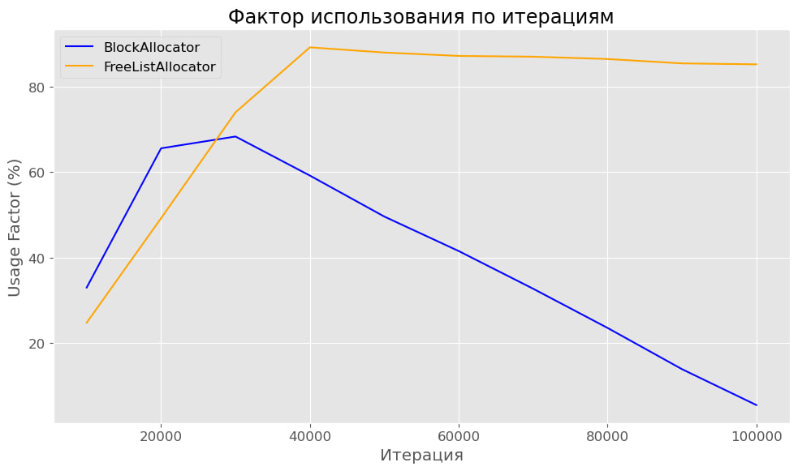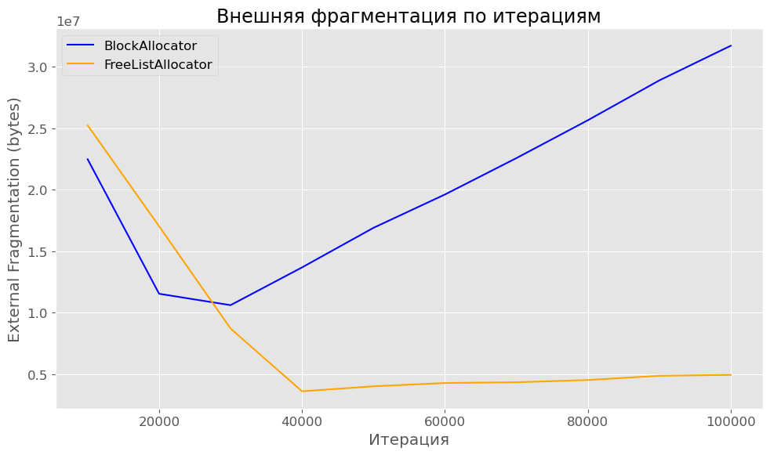

Бенчмарк 1

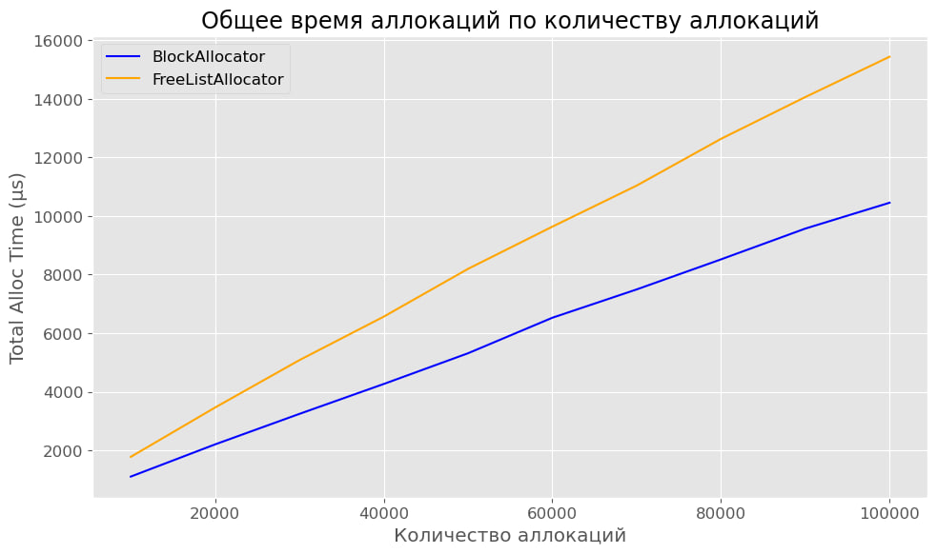

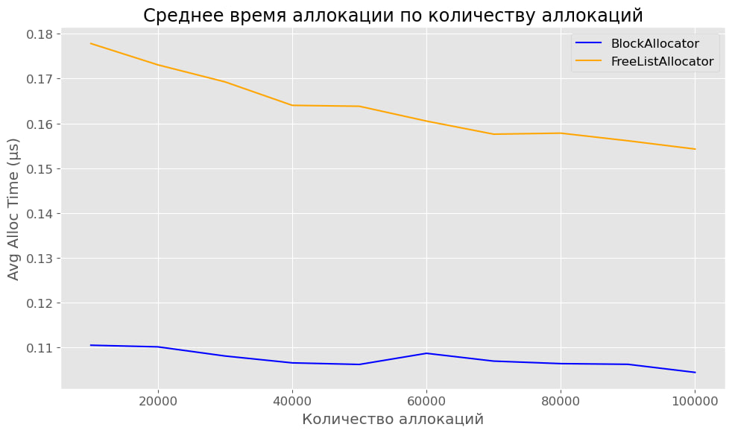

Бенчмарк 2

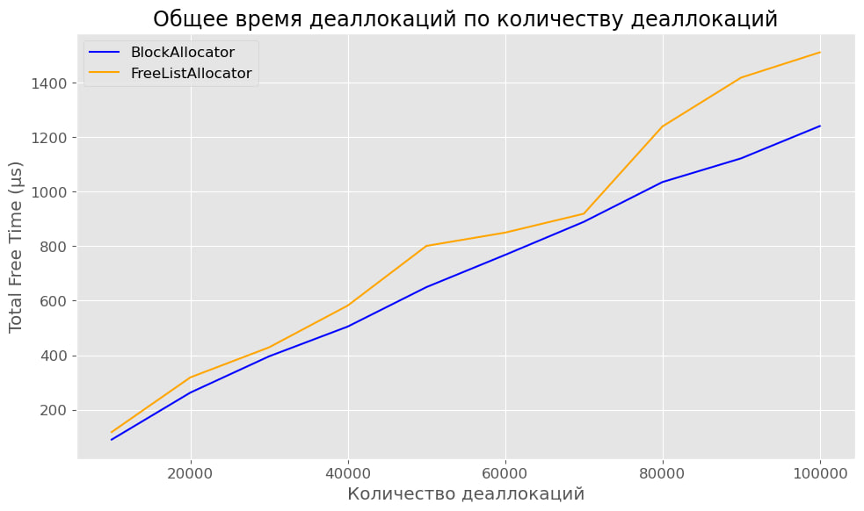

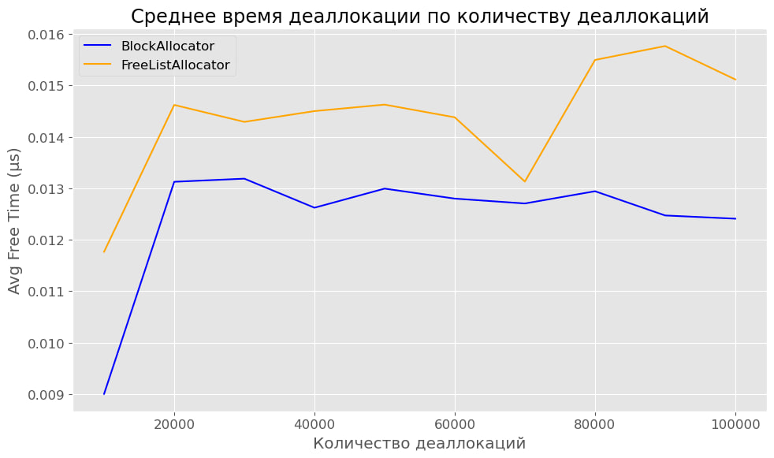

Бенчмарк 4 (AllocCount – кол-во успешных попыток выделения блоков рандомного размера в условиях ограничения памяти)

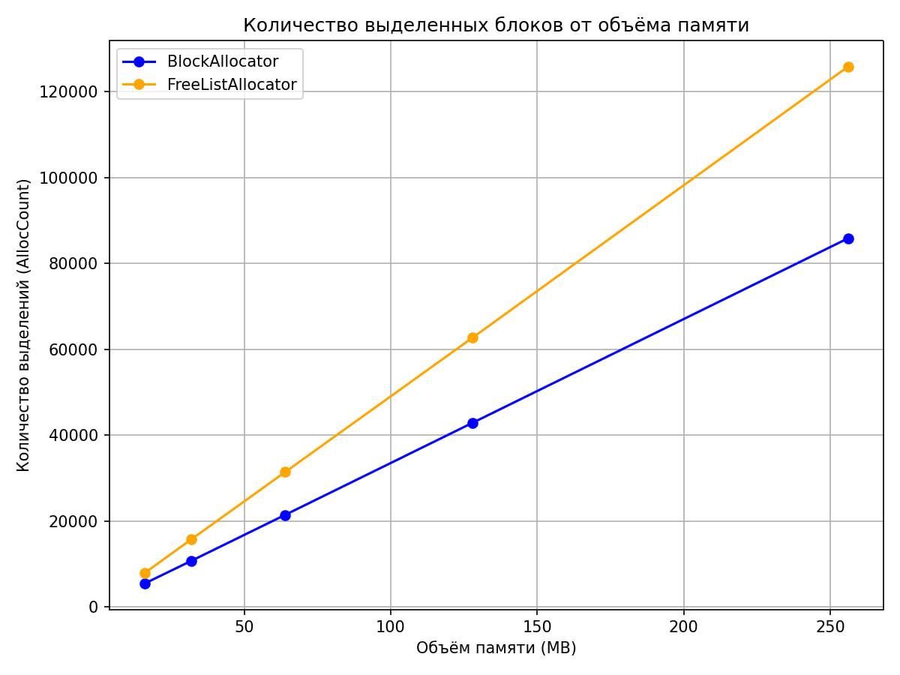

**Анализ результатов**

* **Фактор использования:** Free List Allocator показал более высокий фактор использования, нежели Block 2^n аллокатор. Результат ожидаем, т.к. хоть best fit аллокация и дольше, чем поиск первого свободного блока размером 2^n, но это позволило по максимуму занимать память полезными данными. Block 2^n аллокатор может также показывать высокую эффективность, но в случае, если объем большинства аллокаций происходит близко к степеням двойки
* **Производительность выделения/освобождения:** В текущей реализации Block 2^n ожидаемо оказался быстрее по всем пунктам. Обусловлено это как минимум тем, что этому аллокатору легко подобрать нужный размер блока (log2n + 1, где n – запрашиваемый размер), в то время как Free List аллокатор из за поиска O(F), где F – кол-во блоков, каждый раз имеет почти полное линейное время поиско подходящего блока. Деаллокация же в обоих аллокаторах реализована за примерно O(1) время, но Block 2^n аллокатор побеждает и тут за счет меньшего кол-ва тактов внутри этой операции.

**Вывод**

**Результат:**

* Block 2^n аллокатор быстрее выполняет операции выделения и освобождения, однако страдает от фрагментации при запросах выделения блоков, не кратных степеням двойки. Также наиболее прост в написании и использовании
* Free List аллокатор выполняет операции дольше, но на тестах с переиспользованием блоков и при рассчетах фактора использования показывает себя сильно лучше

**Возможные улучшения:**

* **Block 2^n аллокатор:** реализация механизма слияния (подобно алгоритму двойников), а также реализация поиска блока для аллокации через AVL-дерево
* **Free List аллокатор:** реализация поиска через хэш-таблицы для ускорения операций

**Код программы**

// freeListAllocator.hpp

#ifndef FREELIST_ALLOCATOR_HPP

#define FREELIST_ALLOCATOR_HPP

#include <iostream>

#include <cstdlib>

#include <cstddef>

#include <cstring>

struct Block {

size_t size;

Block *next;

};

class FreeListAllocator {

public:

FreeListAllocator(void *realMemory, size_t memorySize)

: memory(realMemory), memorySize(memorySize) {

freeList = (Block *)realMemory;

freeList->size = memorySize;

freeList->next = NULL;

}

void *alloc(size_t blockSize) {

Block *bestFitPrev = NULL;

Block *bestFit = NULL;

Block *prev = NULL;

Block *current = freeList;

while (current) {

if (current->size >= blockSize) {

if (!bestFit || current->size < bestFit->size) {

bestFitPrev = prev;

bestFit = current;

}

}

prev = current;

current = current->next;

}

if (!bestFit) {

return NULL;

}

if (bestFit->size > blockSize + sizeof(Block)) {

Block *newBlock = (Block *)((char *)bestFit + blockSize);

newBlock->size = bestFit->size - blockSize;

newBlock->next = bestFit->next;

bestFit->size = blockSize;

bestFit->next = newBlock;

}

if (bestFitPrev) {

bestFitPrev->next = bestFit->next;

} else {

freeList = bestFit->next;

}

return (char *)bestFit + sizeof(Block);

}

void freeBlock(void *ptr) {

Block *blockToFree = (Block *)((char *)ptr - sizeof(Block));

blockToFree->next = freeList;

freeList = blockToFree;

}

void printMemoryLayout() const {

Block *current = freeList;

size_t offset = 0;

while (current) {

std::cout << offset << " - " << offset + current->size

<< " [free]\n";

offset += current->size;

current = current->next;

}

}

void calculateFragmentation(size_t &internalFragmentation, size_t &externalFragmentation) const {

internalFragmentation = 0;

externalFragmentation = 0;

Block *current = freeList;

while (current) {

externalFragmentation += current->size;

current = current->next;

}

}

double calculateUsageFactor() const {

size_t externalFrag;

size_t internalFrag;

calculateFragmentation(internalFrag, externalFrag);

size_t usedMemory = memorySize - externalFrag;

return (static_cast<double>(usedMemory) / memorySize) * 100.0;

}

private:

Block *freeList;

void *memory;

size_t memorySize;

bool isBlockFree(Block *block) const {

Block *current = freeList;

while (current) {

if (current == block) {

return true;

}

current = current->next;

}

return false;

}

};

#endif // FREELIST_ALLOCATOR_HPP

// blockAllocator.hpp

#ifndef BLOCK_ALLOCATOR_HPP

#define BLOCK_ALLOCATOR_HPP

#include <iostream>

#include <cstdlib>

#include <cstddef>

#include <cmath>

struct BlockPowerOfTwo {

size_t size;

BlockPowerOfTwo *next;

};

class BlockAllocator {

public:

BlockAllocator(void *realMemory, size_t memorySize)

: memory(realMemory), memorySize(memorySize) {

freeList = (BlockPowerOfTwo *)realMemory;

freeList->size = memorySize;

freeList->next = NULL;

}

void *alloc(size_t blockSize) {

blockSize = roundUpToPowerOfTwo(blockSize);

BlockPowerOfTwo *prev = NULL;

BlockPowerOfTwo *current = freeList;

while (current) {

if (current->size >= blockSize) {

if (current->size > blockSize) {

BlockPowerOfTwo *newBlock = (BlockPowerOfTwo *)((char *)current + blockSize);

newBlock->size = current->size - blockSize;

newBlock->next = current->next;

current->size = blockSize;

current->next = newBlock;

}

if (prev) {

prev->next = current->next;

} else {

freeList = current->next;

}

return (char *)current + sizeof(BlockPowerOfTwo);

}

prev = current;

current = current->next;

}

return NULL;

}

void freeBlock(void *ptr) {

if (!ptr) return;

BlockPowerOfTwo *blockToFree = (BlockPowerOfTwo *)((char *)ptr - sizeof(BlockPowerOfTwo));

blockToFree->next = freeList;

freeList = blockToFree;

}

void printMemoryLayout() {

BlockPowerOfTwo *current = freeList;

size_t offset = 0;

while (current) {

std::cout << offset << " - " << offset + current->size

<< " [free]\n";

offset += current->size;

current = current->next;

}

}

void calculateFragmentation(size_t &internalFragmentation, size_t &externalFragmentation) const {

internalFragmentation = 0;

externalFragmentation = 0;

BlockPowerOfTwo *current = freeList;

while (current) {

externalFragmentation += current->size;

current = current->next;

}

}

double calculateUsageFactor() const {

size_t externalFrag;

calculateFragmentation(/*internalFragmentation=*/std::ignore, externalFrag);

size_t usedMemory = memorySize - externalFrag;

return (static_cast<double>(usedMemory) / memorySize) * 100.0;

}

private:

BlockPowerOfTwo *freeList;

void *memory;

size_t memorySize;

size_t roundUpToPowerOfTwo(size_t size) const {

size_t power = 1;

while (power < size) {

power <<= 1;

}

return power;

}

bool isBlockFree(BlockPowerOfTwo *block) const {

BlockPowerOfTwo *current = freeList;

while (current) {

if (current == block) {

return true;

}

current = current->next;

}

return false;

}

};

#endif // BLOCK_ALLOCATOR_HPP

#include "blockAllocator.hpp"

#include "freeListAllocator.hpp"

#include <vector>

#include <random>

#include <chrono>

#include <iostream>

int main() {

const size_t memorySize = 1024 * 1024 * 32; // 32 MB

const size_t maxBlockSize = 1024 * 8; // 8 KB максимальный размер блока

const size_t numAllocations = 1000000; // Количество аллокаций

void* blockMemory = malloc(memorySize); // Для аллокатора блоков 2^n

void* freeListMemory = malloc(memorySize); // Для Free List Allocator

if (!blockMemory || !freeListMemory) {

std::cerr << "Не удалось выделить память для аллокаторов." << std::endl;

return 1;

}

BlockAllocator blockAllocator(blockMemory, memorySize);

FreeListAllocator freeListAllocator(freeListMemory, memorySize);

std::vector<size_t> allocationSizes;

allocationSizes.reserve(numAllocations);

std::mt19937 rng(42);

std::uniform_int_distribution<size_t> dist(16, maxBlockSize);

for (size_t i = 0; i < numAllocations; ++i) {

allocationSizes.push_back(dist(rng));

}

std::vector<void*> blockPointers;

blockPointers.reserve(numAllocations);

std::vector<void*> freeListPointers;

freeListPointers.reserve(numAllocations);

size_t allocationCount = 0;

size_t deallocationCount = 0;

size_t blockTotalAllocated = 0;

size_t freeListTotalAllocated = 0;

// Benchmark для Block Allocator (2^n)

std::cout << "Запуск Benchmark для Block Allocator 2^n..." << std::endl;

auto startBlockAlloc = std::chrono::high_resolution_clock::now();

auto totalBlockAllocTime = std::chrono::duration<double, std::micro>::zero();

auto totalBlockFreeTime = std::chrono::duration<double, std::micro>::zero();

for (size_t i = 0; i < allocationSizes.size(); ++i) {

auto allocStart = std::chrono::high_resolution_clock::now();

void* ptr = blockAllocator.alloc(allocationSizes[i]);

auto allocEnd = std::chrono::high_resolution_clock::now();

if (ptr == NULL) {

std::cerr << "Block Allocator: Allocation failed at iteration " << i << std::endl;

break;

}

blockPointers.push_back(ptr);

allocationCount++;

blockTotalAllocated += allocationSizes[i];

totalBlockAllocTime += allocEnd - allocStart;

if (allocationCount % 2 == 0) {

size_t deallocIndex = allocationCount - 2;

if (deallocIndex < blockPointers.size() && blockPointers[deallocIndex] != nullptr) {

auto freeStart = std::chrono::high_resolution_clock::now();

blockAllocator.freeBlock(blockPointers[deallocIndex]);

auto freeEnd = std::chrono::high_resolution_clock::now();

totalBlockFreeTime += freeEnd - freeStart;

blockTotalAllocated -= allocationSizes[deallocIndex];

blockPointers[deallocIndex] = nullptr;

deallocationCount++;

}

}

}

double blockUtilization = static_cast<double>(blockTotalAllocated) / memorySize * 100.0;

// Освобождение оставшихся блоков для Block Allocator

for (size_t i = 0; i < blockPointers.size(); ++i) {

if (blockPointers[i] != nullptr) {

auto freeStart = std::chrono::high_resolution_clock::now();

blockAllocator.freeBlock(blockPointers[i]);

auto freeEnd = std::chrono::high_resolution_clock::now();

totalBlockFreeTime += freeEnd - freeStart;

blockTotalAllocated -= allocationSizes[i];

deallocationCount++;

blockPointers[i] = nullptr;

}

}

auto endBlockAlloc = std::chrono::high_resolution_clock::now();

// Benchmark для Free List Allocator

std::cout << "Запуск Benchmark для Free List Allocator..." << std::endl;

auto startFreeListAlloc = std::chrono::high_resolution_clock::now();

auto totalFreeListAllocTime = std::chrono::duration<double, std::micro>::zero();

auto totalFreeListFreeTime = std::chrono::duration<double, std::micro>::zero();

allocationCount = 0;

deallocationCount = 0;

freeListTotalAllocated = 0;

for (size_t i = 0; i < allocationSizes.size(); ++i) {

auto allocStart = std::chrono::high_resolution_clock::now();

void* ptr = freeListAllocator.alloc(allocationSizes[i]);

auto allocEnd = std::chrono::high_resolution_clock::now();

if (ptr == NULL) {

std::cerr << "Free List Allocator: Allocation failed at iteration " << i << std::endl;

break;

}

freeListPointers.push_back(ptr);

allocationCount++;

freeListTotalAllocated += allocationSizes[i];

totalFreeListAllocTime += allocEnd - allocStart;

if (allocationCount % 2 == 0) {

size_t deallocIndex = allocationCount - 2;

if (deallocIndex < freeListPointers.size() && freeListPointers[deallocIndex] != nullptr) {

auto freeStart = std::chrono::high_resolution_clock::now();

freeListAllocator.freeBlock(freeListPointers[deallocIndex]);

auto freeEnd = std::chrono::high_resolution_clock::now();

totalFreeListFreeTime += freeEnd - freeStart;

freeListTotalAllocated -= allocationSizes[deallocIndex];

freeListPointers[deallocIndex] = nullptr;

deallocationCount++;

}

}

}

double freeListUtilization = static_cast<double>(freeListTotalAllocated) / memorySize * 100.0;

// Освобождение оставшихся блоков для Free List Allocator

for (size_t i = 0; i < freeListPointers.size(); ++i) {

if (freeListPointers[i] != nullptr) {

auto freeStart = std::chrono::high_resolution_clock::now();

freeListAllocator.freeBlock(freeListPointers[i]);

auto freeEnd = std::chrono::high_resolution_clock::now();

totalFreeListFreeTime += freeEnd - freeStart;

freeListTotalAllocated -= allocationSizes[i];

deallocationCount++;

freeListPointers[i] = nullptr;

}

}

auto endFreeListAlloc = std::chrono::high_resolution_clock::now();

// Расчет времени в миллисекундах

double blockAllocTimeMs = totalBlockAllocTime.count() / 1000.0;

double blockFreeTimeMs = totalBlockFreeTime.count() / 1000.0;

double freeListAllocTimeMs = totalFreeListAllocTime.count() / 1000.0;

double freeListFreeTimeMs = totalFreeListFreeTime.count() / 1000.0;

// Расчет среднего времени в микросекундах

double avgBlockAllocUs = (allocationCount > 0) ? (totalBlockAllocTime.count() / allocationCount) : 0.0;

double avgBlockFreeUs = (deallocationCount > 0) ? (totalBlockFreeTime.count() / deallocationCount) : 0.0;

double avgFreeListAllocUs = (allocationCount > 0) ? (totalFreeListAllocTime.count() / allocationCount) : 0.0;

double avgFreeListFreeUs = (deallocationCount > 0) ? (totalFreeListFreeTime.count() / deallocationCount) : 0.0;

// Вывод результатов Benchmark

std::cout << "\nРезультаты Benchmark:\n\n";

std::cout << "Block Allocator 2^n:\n";

std::cout << " Количество выделений: " << allocationCount << "\n";

std::cout << " Количество освобождений: " << deallocationCount << "\n";

std::cout << " Общее время выделения: " << blockAllocTimeMs << " ms (Среднее: "

<< avgBlockAllocUs << " μs)\n";

std::cout << " Общее время освобождения: " << blockFreeTimeMs << " ms (Среднее: "

<< avgBlockFreeUs << " μs)\n";

std::cout << " Фактор использования: " << blockUtilization << " %\n\n";

std::cout << "Free List Allocator:\n";

std::cout << " Количество выделений: " << allocationCount << "\n";

std::cout << " Количество освобождений: " << deallocationCount << "\n";

std::cout << " Общее время выделения: " << freeListAllocTimeMs << " ms (Среднее: "

<< avgFreeListAllocUs << " μs)\n";

std::cout << " Общее время освобождения: " << freeListFreeTimeMs << " ms (Среднее: "

<< avgFreeListFreeUs << " μs)\n";

std::cout << " Фактор использования: " << freeListUtilization << " %\n\n";

// Освобождение выделенной памяти

free(blockMemory);

free(freeListMemory);

return 0; // Завершаем программу

}